MATHEMATIQUES : numération 1 à 12
- principe cardinal
-dénombrement

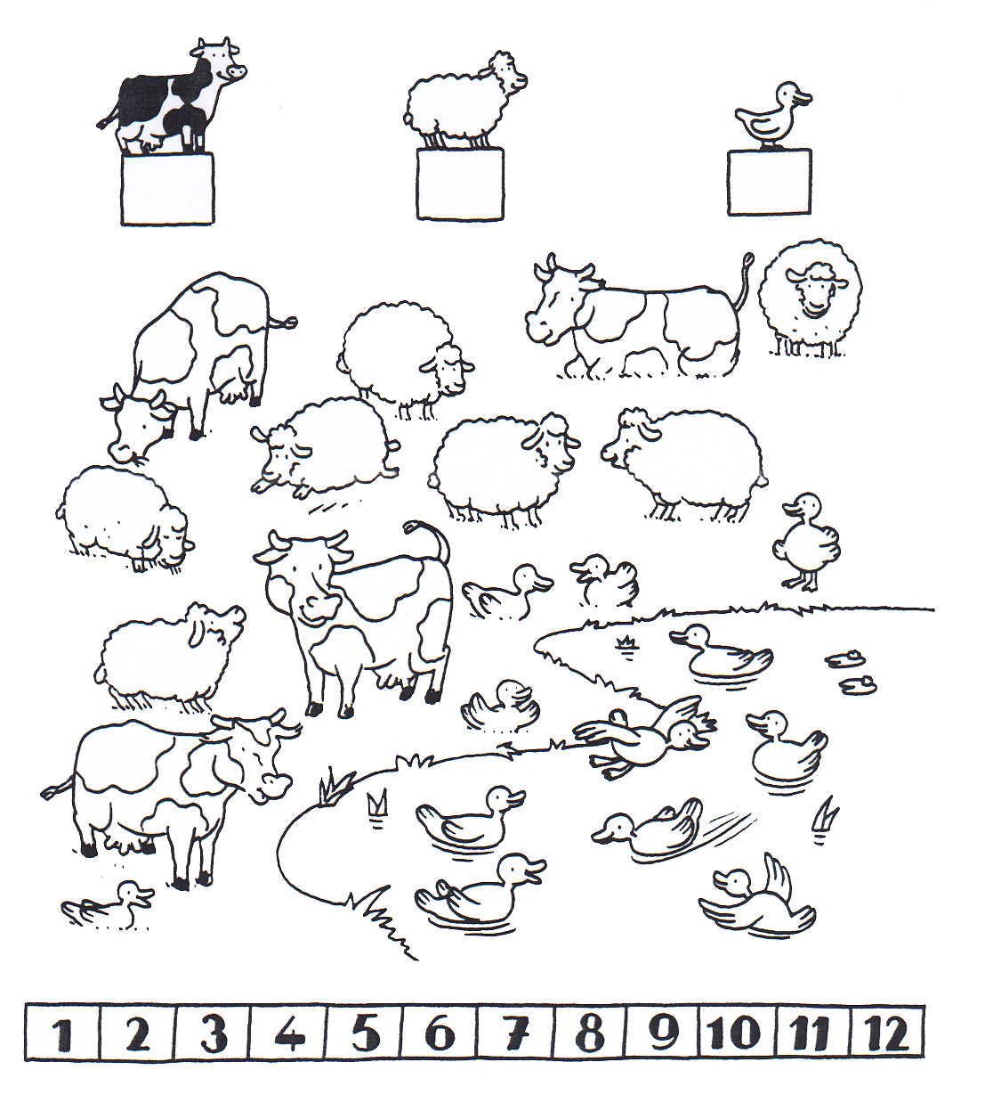
Ecris le nombre qu’il faut dans chacune des cases :

